KAMPO Diary

Especially for you
大切なお客様へ

初めまして。漢方にご興味を持って下さりありがとうございます。
漢方ってどんなものだと思いますか？
自分の病気を治してくれるものと思ってくださっている方がほとんどかと思います。
中国では『治三分、養生七分』という言葉があるそうで、病気が回復するには養生が大きな割合を占めとても大切であることを表します。
基本的には病気や不調の改善にお客様ご自身の力が大切。根気がいることではありますが、私たちは漢方薬の事だけでなく養生も含めて伴走者として精一杯サポートいたします。
バランスの医学と言われている漢方の流派の１つである中医学ですが約2000年もの歴史があり、不足している部分は補い、滞っている部分は流れを改善して、気血水が十分にありかつ流れがよく五臓六腑がバランスよく整った状態を目指します。
その過程におけるお互いのコミュニケーションツールの一助として本手帳をご活用いただければ嬉しく思います。
皆さまが健やかな毎日をお過ごしいただきますよう心から願っております。
●この手帳の使い方●

・カレンダー部分
お薬の飲み方、次回のご予約、体調の変化などの記録に
月の数字と、1日から７日の数字の上に、その日の曜日を書き込んでください。

記載例を図で入れる
・メモ部分
気になった事、次回のご予約時に伝えたい事などご自由に

・中医学の基本的な考え方 中医学の基礎知識
参考資料
中医学の基本となる考え方の図表を掲載しておりますのでご参考にして下さい

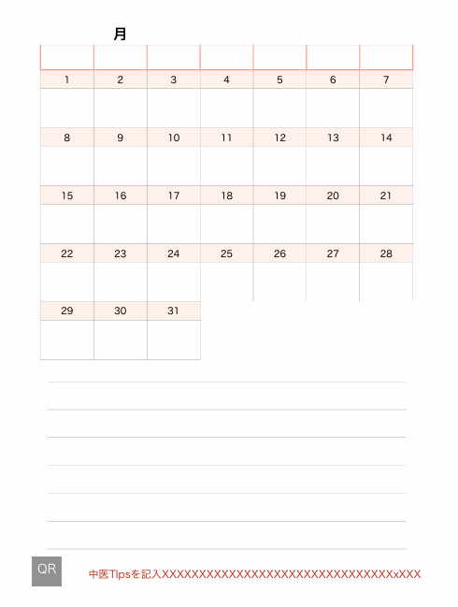

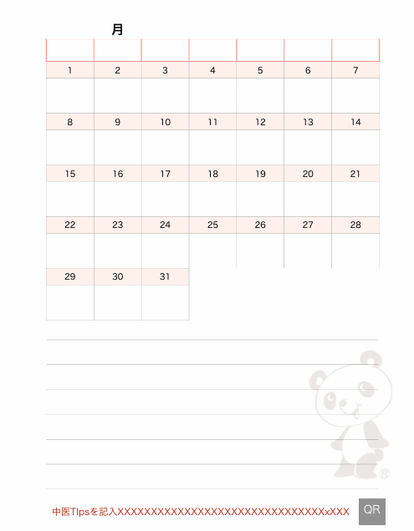
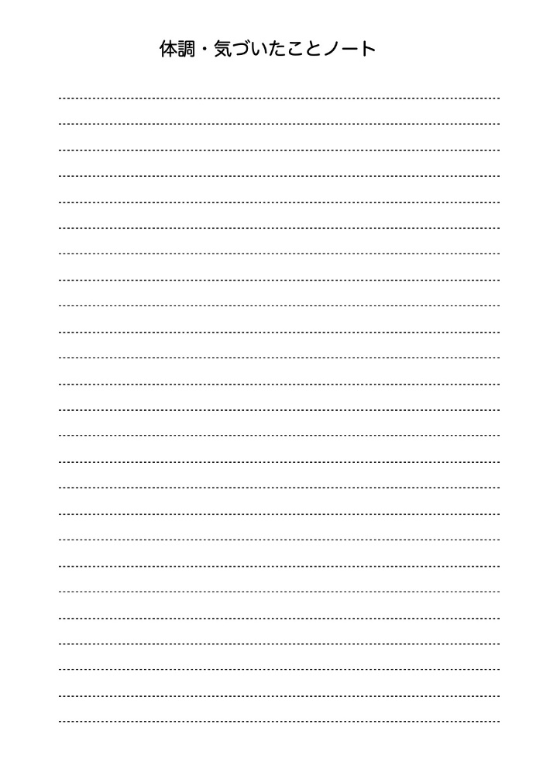
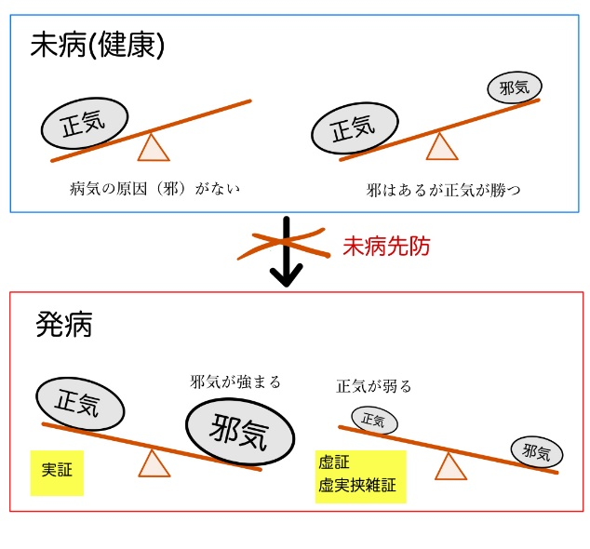
活力の源「気・血・津液」 西洋医学において、私たちの身体は、水分、タンパク質、 脂質、さまざまな微量元素などで構成されていると考え られています。 一方、中医学において私たちの身体を構成するのは 「気・血・津液」といった3つの要素。 「気・血・津液」はそれぞれ異なる性質・役割を持ちま す。 「気・血・津液」が充実し、調和して働くことで心身の 健康が保たれますが、それらの機能が低下もしくは停滞 すると、それぞれに特徴的な症状が現れます。 現在の体調をもとに「気・血・津液」の状態を知ること は、健康な身体づくりの第一歩です
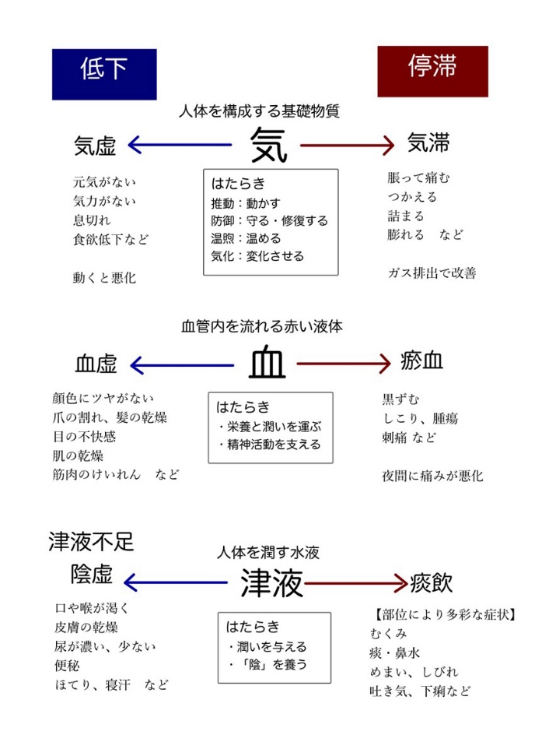
気・血・津液を支える「臓腑」 身体を構成する「気・血・津液」を作り出し、巡らせ調 整しているのが「五臓六腑」です。 五臓六腑は、西洋医学の内臓そのものとは別物です。五 臓六腑は内臓そのものではなく、生命維持の「はたら き」を内臓に割り振ったものとも言えるでしょう。 「五臓六腑」が調和を保つことで、気・血・津液の量や はたらきが保たれ、心身の健康に繋がります
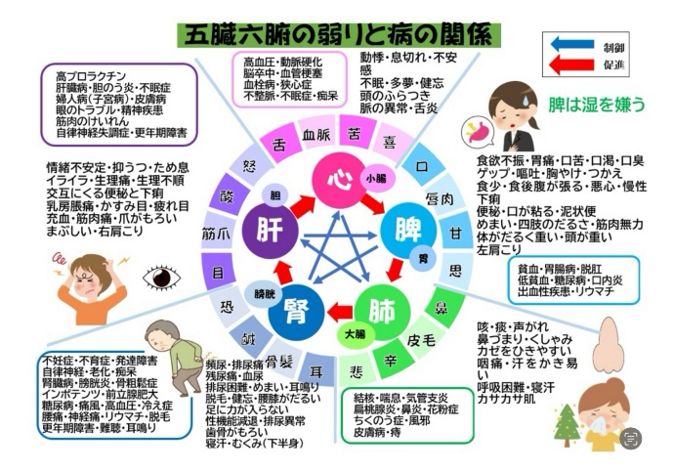
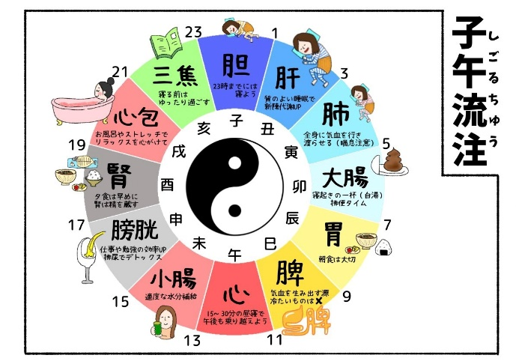
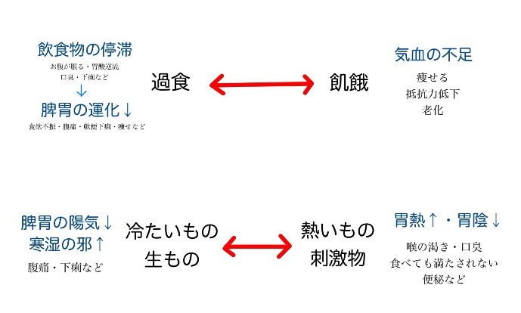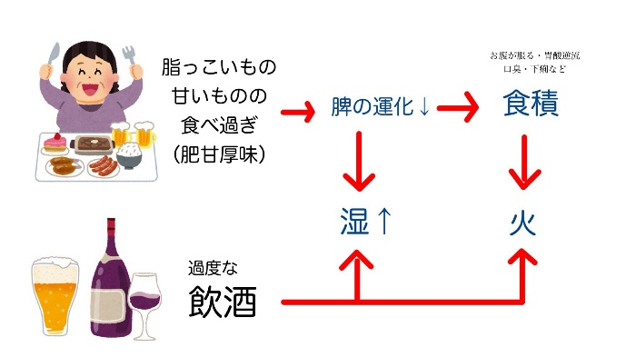
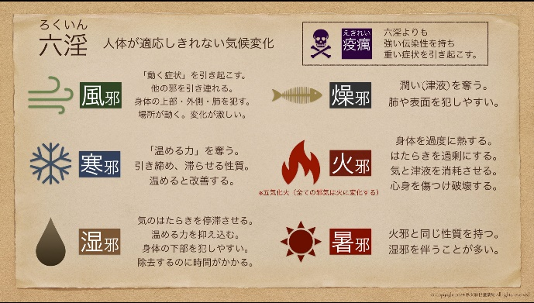
「六淫」と「七情内傷」にご用心 中医学では、体調不良につながる要因として、 ① 外部の環境（風、寒、暑、湿、燥、火） ② 内部の感情（喜、怒、思、悲、憂、恐、驚） の2つが重視されています。 「六淫」はその人が耐え切れない過度な外部環境を、 「七情内傷」は行き過ぎた感情による体調不良を表しま す。外部環境・感情を調整することも、体調管理に役立 ちます

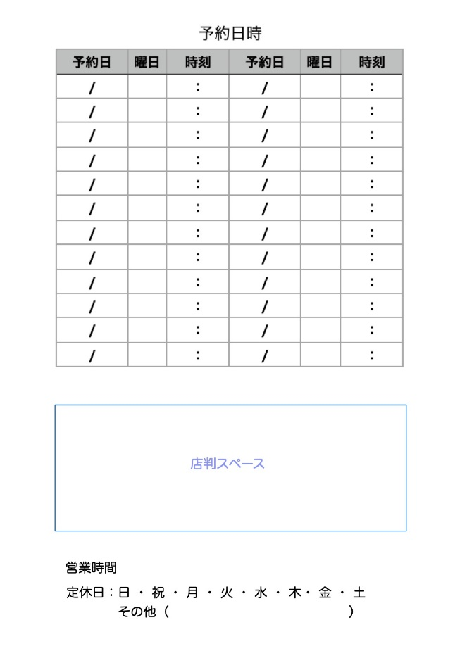
埼玉中医薬研究会

